**实验要求：**

**完成以下任务，并将代码和输出结果截图保存填写实验报告。**

**编程实现课本第九章里的相关代码：**

1. **例9-1**
2. **例9-2a（运行完后会出现test.bin文件），如图所示：**



1. **例9-2b（得到例9-2a的test.bin文件后，便可以运行例9-2b的代码读出test.bin文件的内容）**
2. **例9-3（运行完程序后会将源文件的内容复制到目标文件，注意，源文件和目的文件需要放在和代码的同级目录上，需要事先准备好源文件和目的文件，其中目的文件是一个空的txt文档），如图所示：**

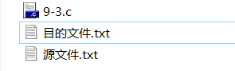

**输入形式如图：**

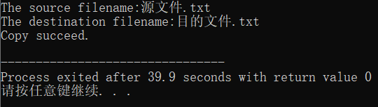

**源文件内容（运行代码后会将该内容复制到空的目的文件中）：**

